«Здоровые дети – в здоровой семье».
7 февраля 2014 года в нашем дошкольном корпусе прошли мероприятия, посвященные теме «Здоровые дети – в здоровой семье». Занятия, беседы , развлечения, встречи с интересными людьми были направлены на приобщение детей к семейным традициям, сохранению и укреплению здоровья детей.
Прекрасное занятие (воспитатели Белозерская И.И., Жаркова Ю.В.) прошло в группе «Пчелка» - «Как вырастить витамины на окне?». Дети учились различать полезную и не очень полезную пищу, узнали о пользе свежих овощей и фруктов, о значении витаминов для роста и развития организма, играли в дидактические игры: «Азбука полезных продуктов», «Полезно – вредно», «Овощ – фрукт». Интересно прошла дискуссия о пользе и вреде некоторых продуктов. На занятии дети исследовали семена огурцов, помидоров, перца. В заключение дети посадили семяна в грунт для дальнейшего наблюдения за ростом растений.

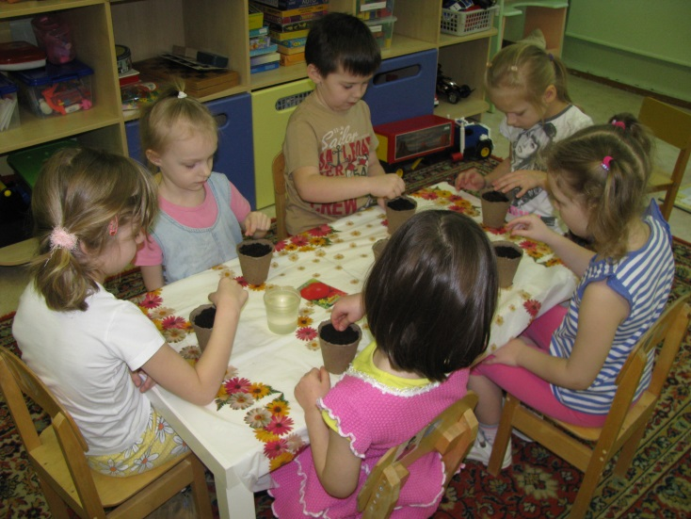
В группе «Семицветик» (воспитатели Вафина Е.А, Соколова О.А.) день прошел под девизом «Завтрак для чемпиона». Занятие началось с сюрпризного момента: дети получили от чемпионов посылку, в которой оказались фрукты.

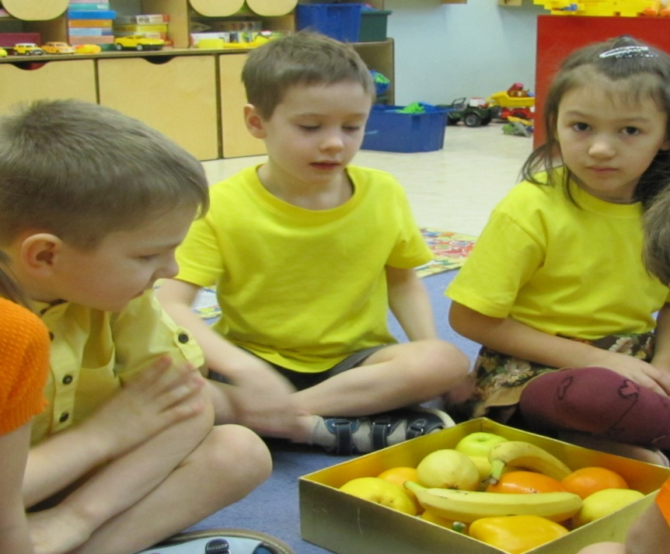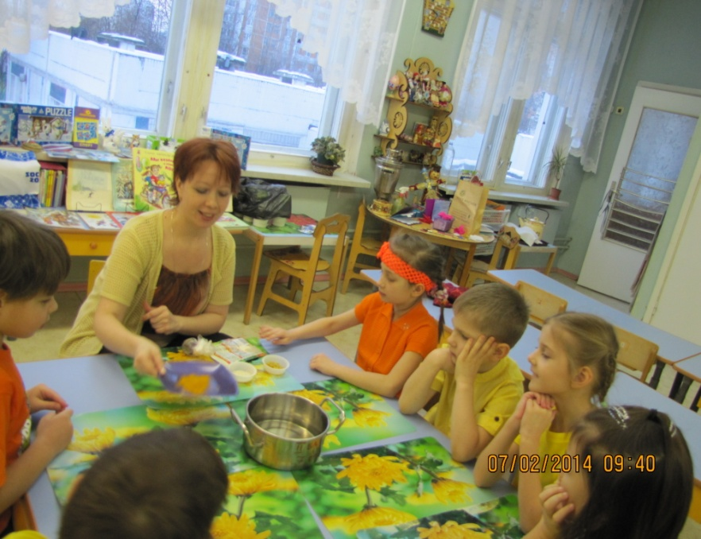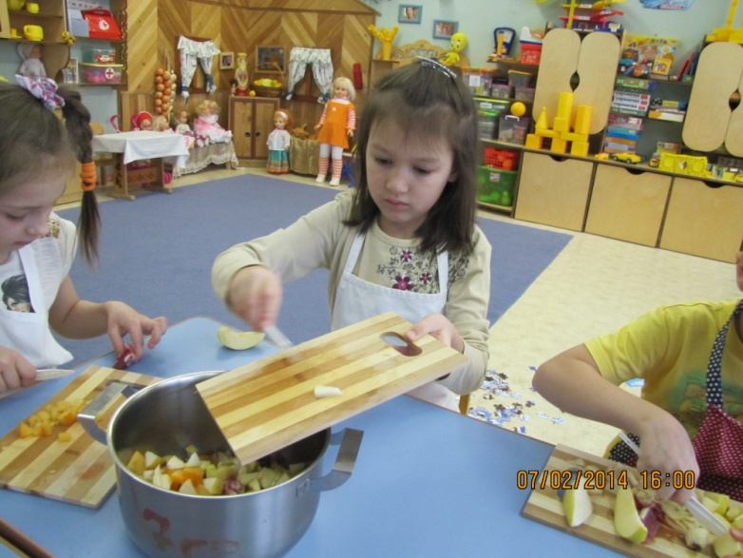

Была проведена беседа о пользе витаминов, которые содержатся в этих фруктах, донесена информация, что в ежедневный рацион спортсмена входят различные фрукты. В наше время, в магазинах много продуктов с содержанием искусственных красителей, но существуют природные красители, которыми не только можно улучшать вкус, но и придавать цвет продуктам. Они проносят пользу организму. Дети познакомились с куркумой. С помощью экспериментирования ребята сами смогли убедиться в этом.

В завершении занятия, дети самостоятельно приготовили фруктовый салат. Чтобы быть сильными и здоровыми, необходимо не только заниматься физическими упражнениями, много времени проводить на свежем воздухе, но и употреблять в пищу продукты с большим количеством витаминов.
«Со спортом будем мы дружить – своим здоровьем дорожить»- под таким названием прошел досуг с родителями в группе «Подсолнух» (воспитатели Подунова Е.А.,Шурупова Е.А.). Мероприятие проходило в форме весёлых соревнований между командами детей и взрослых.
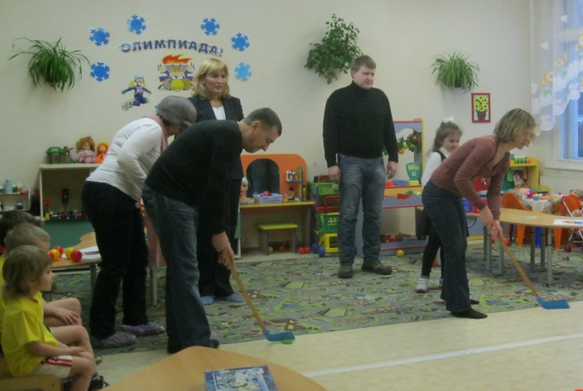

Дети вместе с родителя искали рецепт здорового образа жизни, проходили серьёзные испытания, читали стихи, отгадывали загадки. Сколько радости, счастья, положительных эмоций, заряда энергии и хорошего настроения принесло это мероприятие. А как счастливы дети, когда их родители рядом, на мгновение забыв о всех проблемах и заботах, веселятся, бегают и водят хороводы. Завершилось наше мероприятие вручением детям памятных дипломов и золотых медалей.
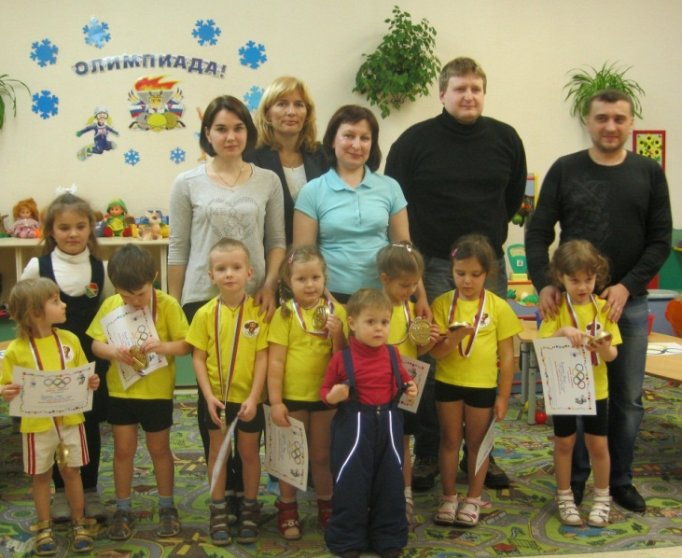

В группе «Звездочка » (воспитатели Болотина С.А., Кузина Н.В.) прошло занятие «Страна волшебная- здоровье», на котором дети вспомнили что такое здоровье, для чего оно нужно человеку, что нужно делать, чтобы быть зоровым. Ребята читали стихи о здоровье, смотрели презентацию «Спорт- это жизнь». В заключении все вместе станцевали танец под ритмическую музыку.
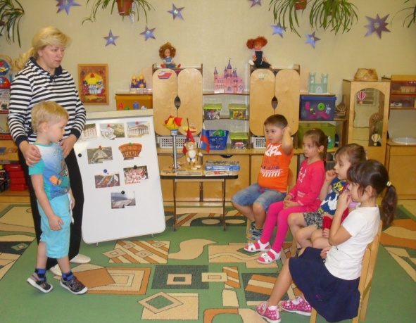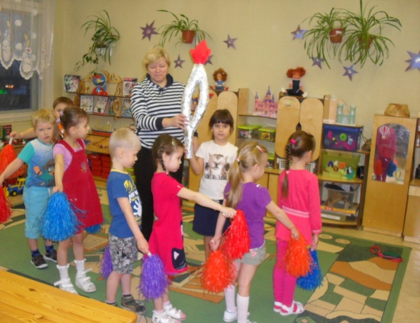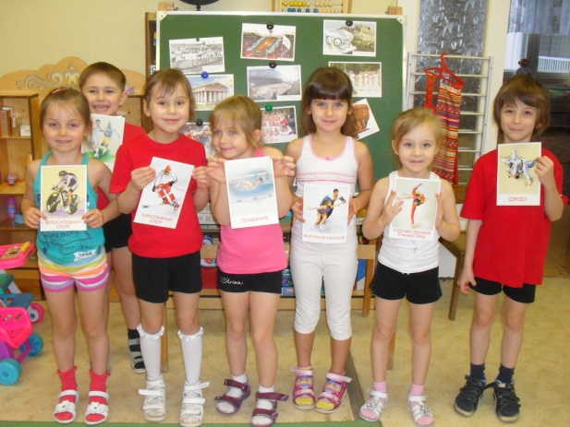
«Где прячется здоровье?» прекрасное мероприятие прошло в группе «Солнышко» (воспитатели Козуб В.Н.,Суворова Т.В) совместно с родителями.

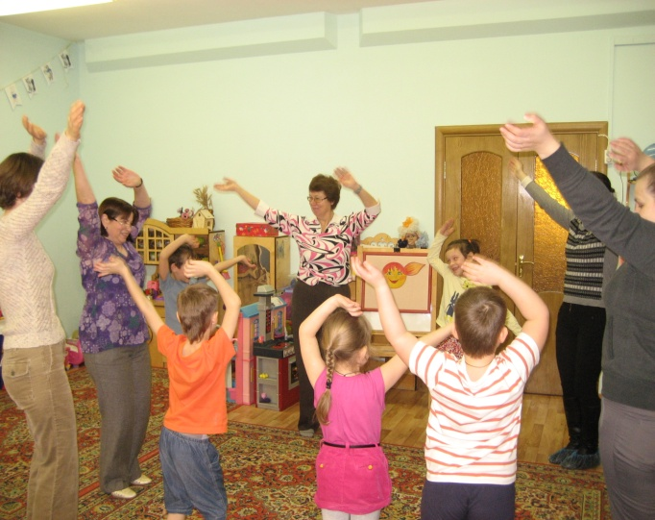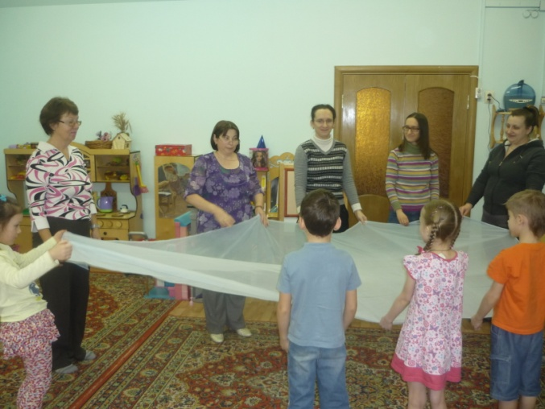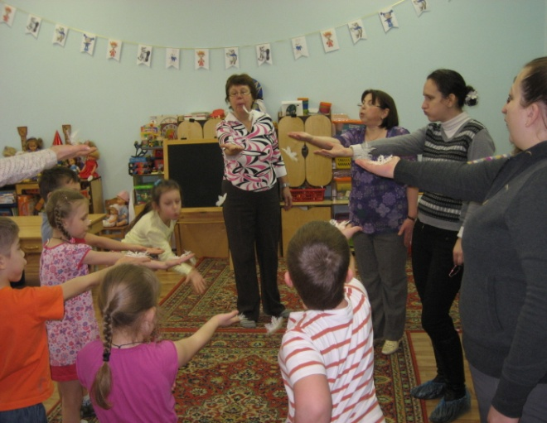

В группах «Ласточка» и «Ромашака» совместно с родителями прошло развлечение «Азбука здоровья» (воспитатели Антонова М.А. Гвоздева Н.А., Ермошкина Н.Н., Кочкина И.В., воспитатель по физической культуре Мохова М.А.). Всех веселыми стихами встречали «Будильник», Зима, Дед Мороз, Доктор Айболит.
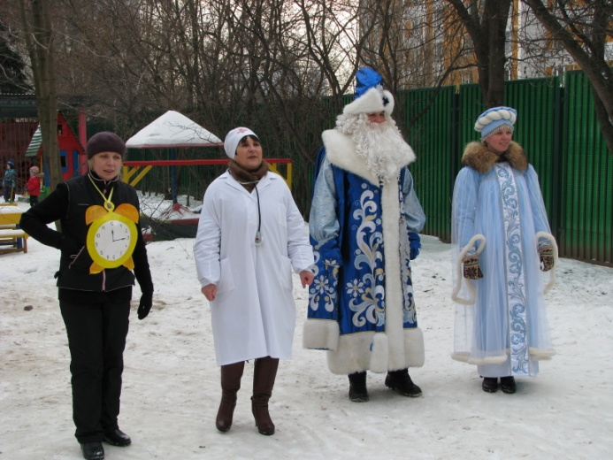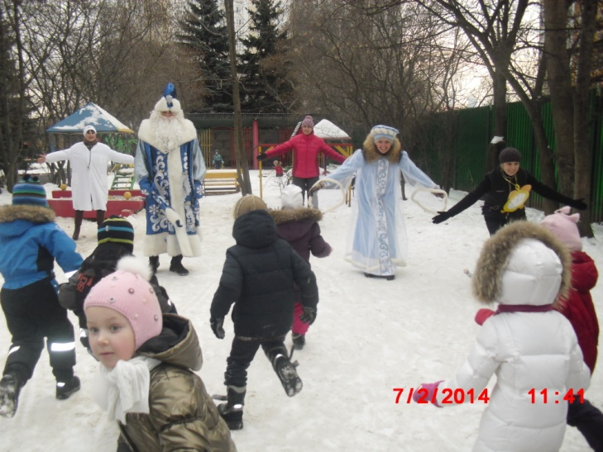

Все вместе поиграли в подвижные игры «Мороз - синий нос», «Метель, снежинки, сосульки, льдинки». Дети соревновались в спортивных эстафетах «Чья команда быстрее», «Лошадки», «Пронеси снежок», «Эх, прокачу».
В завершении мероприятия кандидат в мастера спорта Маркевич Вячеслав Владимирович провел мастер-класс по лыжам.

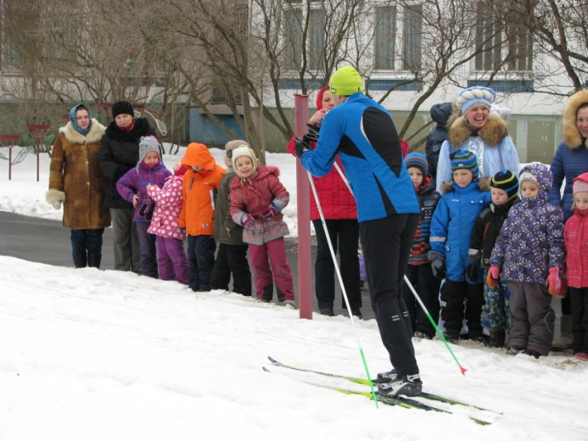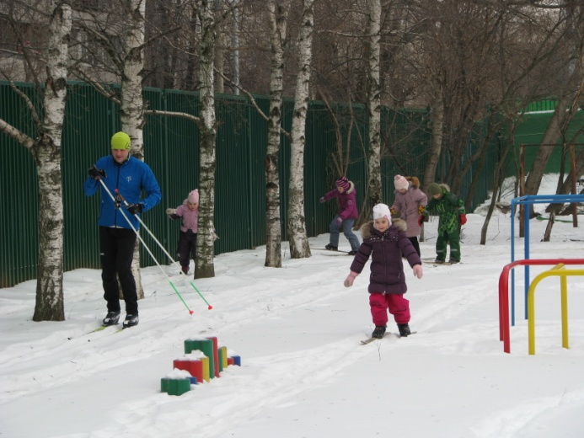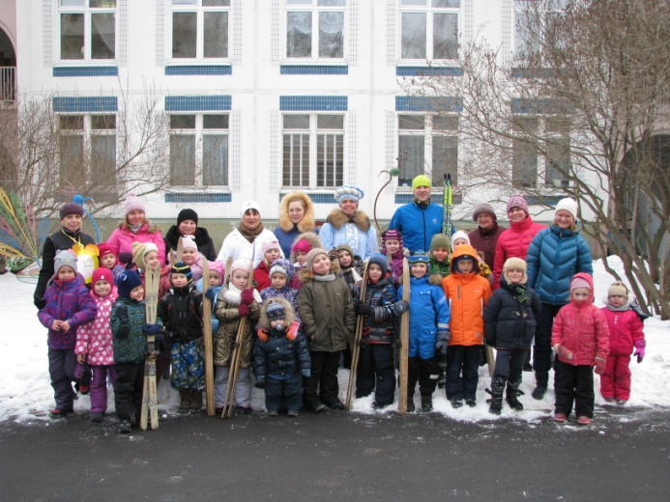

Все вместе с удовольствием приняли активное участие, получили большой заряд положительных эмоций, веселое настроение на целый день.
МЫ очень любим спорт! МЫ за Здоровый Образ Жизни!
Мы стремимся быть быстрее, выше, сильнее!
Э.А.Павленко.

